Jeu de questions
À ton tour, roule les dés. Pose la question qui corresponde au nombre que tu as roulé. Par exemple :
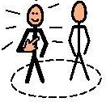 | 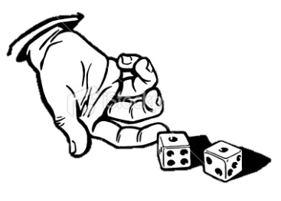 | 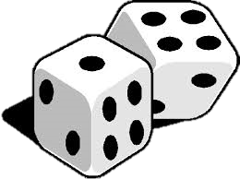
C’est mon tour. | Je roule les dés. | Je regarde le nombre. C’est cinq. | Je pose la question 5 à la personne à ma gauche. Elle répond «Oui, je connais mes grands-parents.»

- Combien de personnes y a-t-il dans ta famille proche?

- Est-ce que tu as des frères ou des sœurs?

- Quelle est ta place dans la famille? Est-ce que tu es l’ainé(e), le puîné (la puînée), le cadet (la cadette), le benjamin (la benjamine) ou l’enfant unique de la famille?

- Connais-tu tes grands-parents?

- Est-ce que tes arrières grands-parents sont décédés ou est-ce que l’un d’entre eux est encore en vie?

- Quel membre de ta famille éloignée est-ce que tu vois régulièrement?

- Qui est ton membre de famille préféré?

- Quels sont les origines ethniques de ta famille?

- Où est-ce que tu es né(e)?

- Où est-ce que tes grands-parents habitent?

- Que font tes parents?

